Компьютерные технологии
2 год обучения
- Ребят, мы продолжаем с вами вспоминать работу в программе MO Publisher.
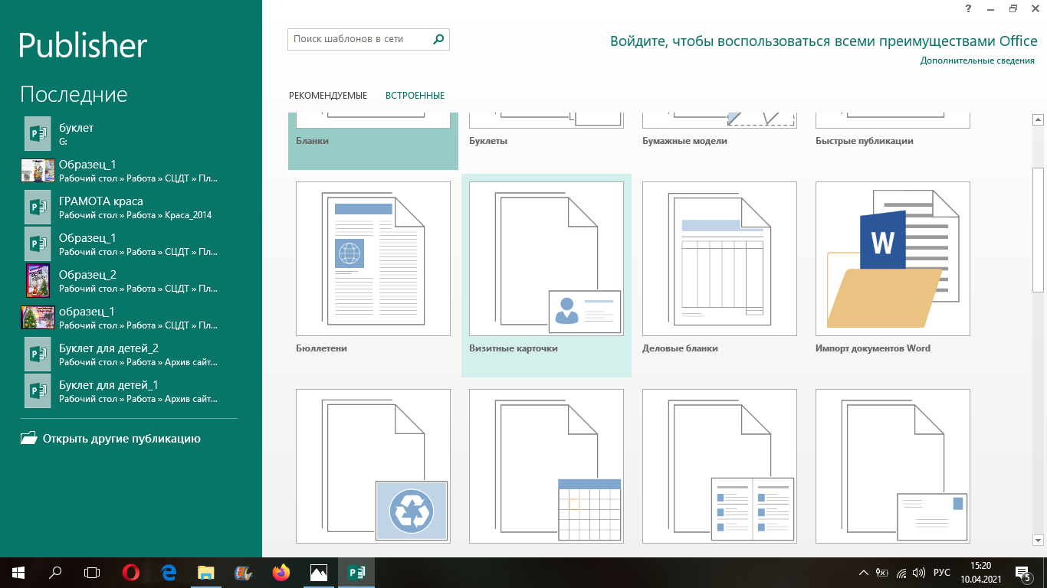- Сегодня, я предлагаю вам сделать визитку, для магазина детской обуви или одежды. Необходимые изображения найти в интернете.
Образец.
